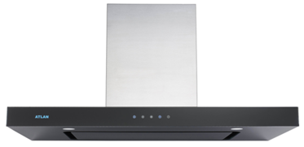
ИНСТРУКЦИЯ ПО ЭКСПЛУАТАЦИИ
КУХОННАЯ ВЫТЯЖКА
NORFOLK

1. Внимательно прочтите инструкцию по установке и эксплуатации кухонной вытяжки. Храните данную инструкцию в доступном месте в течение всего периода эксплуатации вытяжки. Кухонная вытяжка спроектирована для выведения воздуха наружу или для работы с фильтром по системе замкнутой вентиляции.
Важная информация: Просим сохранить счет покупки вместе с отметкой на гарантийном талоне, с целью возможной рекламации. Без этого гарантия не будет иметь законную силу. Гарантийный талон является действительным, когда он правильно заполнен; предоставлен вместе с чеком или копией справки-счета (как доказательство покупки); согласован с датой покупки в гарантийной книжке и датой покупки на чеке или копии справки-счета.
2. Будьте внимательны, избегайте одновременной работы вытяжки с открытым камином или с включённой конфоркой/ горелкой, поскольку вытяжка выводит воздух, необходимый для поддержания процесса горения в камине или горелке. Обеспечьте правильную вентиляцию воздуха в помещении для безопасной работы кухонной вытяжки.
3. Осторожно! При несоблюдении правил безопасности электроприборы могут быть опасны
А) Не проверяйте состояние фильтра во время работы вытяжки
Б) Не дотрагивайтесь до лампочек сразу после их выключения
В) Запрещено устанавливать вытяжку над плитой на близком расстоянии от неё
Г) Огонь должен быть вдали от вытяжек
Д) Постоянно проверяйте процесс приготовления еды, поскольку перегретое масло может вызвать пламя
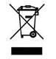
Е) Перед проверкой или чисткой вытяжки, выньте вилку из сети
Ж) Если электропровод вытяжки повреждён, то его следует заменить незамедлительно на заводе или специалистами сервисной службы
З) Держите электроприбор вдали от детей и от пожилых/ немощных людей
И) Используйте кухонную вытяжку только внутри помещения
К) Нельзя выбрасывать отслужившую вытяжку в обычный мусорный бак, используйте специальные коллекторы
Л) Осведомитесь у Ваших местных органов управления по поводу специальных коллекторов
М) Не храните электроприбор вблизи свалок или отсыпок грунта, мелкие вредные частицы могут проникнуть в подземные воды, а затем могут быть затянуты в электросеть, что нанесёт вред Вашему здоровью.
Н) Если Вы не используете прибор долгое время, то отключите его от источника питания
4. Правила установки вытяжки кухонной (см. все рисунки в инструкции на англ. языке)
- Убедитесь, что расстояние от нижней части вытяжки до плиты 65-75см (рис. 1)
- ввинтите дюбели в стену в подходящее место (после того, как высота установки зафиксирована) и держите на одной линии (рис 2)
- вставьте воздуховод в выходное отверстие, которое вместе с мотором (см рис 3)
- вставьте зажим кожуха в кожух (см рис 4)
- зафиксируйте вытяжку на стене с помощью винтов (см рис 5 и 6)
Примечание: два вентиляционных предохранительных отверстия (диаметром 6мм) расположены сзади корпуса

Установка:
Если есть выход на улицу, то вытяжка может быть присоединена к воздуховоду (с помощью эмалированной, алюминиевой, гибкой трубочки с внутренним диаметром 150мм)
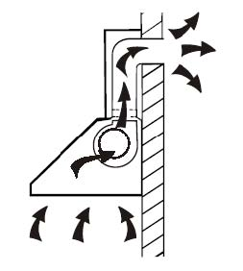

1. Перед установкой отключите вытяжку от сети
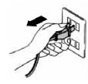

2. Вытяжка должна быть размещена на расстоянии 65-75см от плиты. См Pic 1.
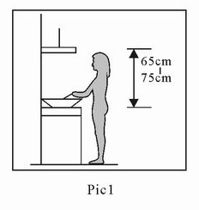

3. Установите вытяжку в подходящем месте как только зафиксируете высоту. См pic 2.
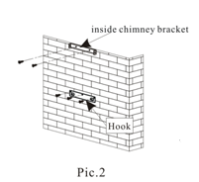
4. Установите гофр-трубу и кожух на вытяжку. Затем зафиксируйте зажимы кожуха снаружи и удостоверьтесь, что внутренний кожух может быть отрегулирован по высоте, также как и гофр-труба.
См Pic 3.
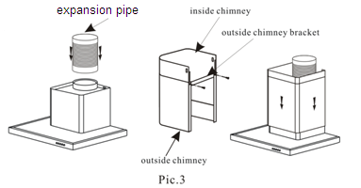
4. Повесьте вытяжку на крючок. См Pic 4.
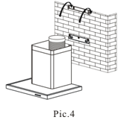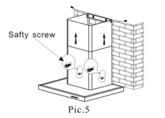
5. Отрегулируйте высоту внутреннего кожуха до уровня зажимов и прикрутите винтом. Затем прикрепите винтом к корпусу. См Pic 5.
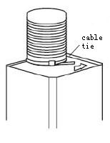
Примечание: два предохранительных вентиляционных отверстия диаметром 6мм размещаются с задней части обшивки. Протяните гофр-трубу через выходное отверстие в стене. Зафиксируйте гофр-трубу с кабелем на выходе в стене.

УСТАНОВКА V-ЗАТВОРА
Если кухонная вытяжка не имеет V-затвора 1, то Вы должны вмонтировать пол-часть (поз 2) к корпусу.
Для установки V-затвора 1 к корпусу надо:
• вмонтируйте пол-часть 2 в корпус 6
• штырь 3 должен смотреть вверх;
• ось 4 должна быть вмонтирована в отверстие 5 корпуса;
• повторите все операции для второй пол-части
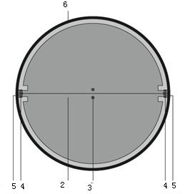
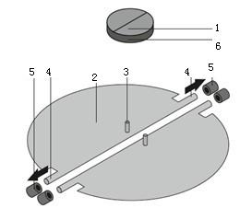

ВНИМАНИЕ

- Перед установкой убедитесь, что зона установки чистая
- Нельзя использовать одну и ту же вентиляционную трубу совместно с приборами с газовой, нагревательной трубой
- Наклон вентиляционной трубы должен быть ≤ 120°, параллельно или над стартовой точкой, и должна быть прикреплена к внешней стене.
- После установки убедитесь, что вытяжная труба очищена от жира, грязи

- после установки убедитесь, что вытяжка находится на одном уровне во избежание жирового загрязнения (см рис 7)

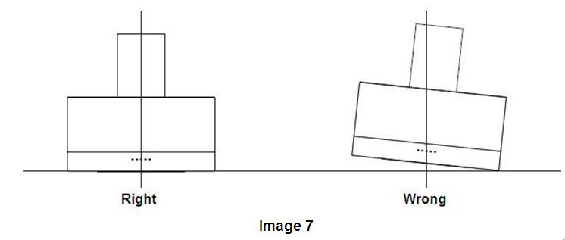
ВНИМАНИЕ: | - По причине безопасности используйте фиксирующие винты, рекомендуемые в данной инструкции.  - Иначе возможно электрическое замыкание

- Работа вытяжки

Внимание: Если вытяжка работает с другим неэлектрическим оборудованием для обогрева (кухня печь, газовый проточный нагреватель и т.п.) давление в помещении не должно быть выше 4 Ра (4х10⁻⁵ бар).
Общие указания: Перед монтажом, пожалуйста, проверьте напряжение(V) и частоту (Hz) соответствие их параметрам, которые находятся на табличке номинальной. Номинальная табличка находится внутри вытяжки.
Технические данные:

Номинальное напряжение | 230 V — 50 Hz
Полная потребляемая мощность | 270 Вт
Мощность лампочек | LED2х2В
Макс. производительность  Диаметр воздуховода | 1050 м3/ч  150 мм

Корпус вытяжки изготовлен из стального листа покрытого порошковым лаком либо из нержавеющего стального листа (INOX).

Панель управления
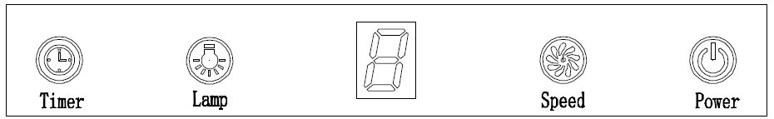
Светодиодная сенсорная панель управления имеет 4 кнопки:
(Таймер), (Лампочка),(Скорость)(Мощность).

- Включите вытяжку: после присоединения вытяжки к электрической сети, задний свет кнопки «Мощность» загорится. По истечении 30с свет погаснет, если никакое действие не будет произведено, и вытяжка войдёт в режим ожидания
- нажмите на кнопку , свет включится. Нажмите вновь , свет выключится
- выберите скорость “” – мотор может работать на первой, второй и третьей скоростях – светодиодный дисплей покажет “1”, “2”, “3”.
- нажмите один раз, мотор начнёт работать на первой (низкой) скорости. Дисплей покажет “1”,
- нажмите вновь , мотор начнёт работать на второй (средней) скорости. Дисплей покажет 2”,
- нажмите ещё раз , мотор начнёт работать на третьей (высокой) скорости. Дисплей покажет «3»
Нажатие на кнопку приводит к смене скоростей: “низкая→средняя→высокая→низкая→средняя…”
- нажмите на кнопку один раз, мотор будет работать на скорости, оставленной в последний раз. Нажмите вновь , вытяжка остановит работу
- таймер работает только при включённом моторе
- нажмите на кнопку таймера, вытяжка войдёт в режим установки таймеры. Максимальное время задержки – 9 минут, светодиодный дисплей покажет «9». Когда таймер установлен, то дисплей начнёт показывать с каждой минутой в порядке убывания “9”,”8”,”7»… Когда на дисплее будет показано“1”, то мотор начнёт обратный отсчёт с одной минуты, и остановит работу.
- нажмите на кнопку таймера один раз, вытяжка перейдёт в режим работы таймера. Нажмите вновь , вытяжка выйдет из этого режима. Нажмите на кнопку таймера один раз, когда вытяжка работает в режиме таймера, вытяжка выйдет из этого режима автоматически.

Вытяжка предназначена для выведения запахов и паров из кухонного помещения. Воздух надо отвести наружу непосредственно в атмосферу или через вентиляционные каналы (за исключением высотных домов). В вытяжке установлены две лампочки мощностью в 40 Вт. Не надо употреблять лампочки мощностью выше 60 Вт, потому что это может привести к перегреву элементов вытяжки.
6. Выведение воздуха наружу Кухонная вытяжка подключается к вентиляционным каналам с помощью металлических гофр-труб диаметром 150 мм. Нельзя выводить воздух через вентиляционные каналы, которые предназначены для вытягивания дыма и продуктов горения из оборудования, которое работает на газе или другом топливе. Гофратруба в комплект поставки кухонных вытяжек не входят и должна приобретаться отдельно, исходя из расстояния от выходного отверстия до отверстия вентиляционного канала
Замкнутая вентиляция Вытяжка может применяться с угольным фильтром (запаховым), который производит очистку воздуха. Фильтр можно установить на пластиковом ободе турбины. В таком режиме очищенный воздух возвращается назад в помещение и вытяжка может работать без подключения к вентиляционным каналам. Угольный фильтр в комплект поставки кухонных вытяжек не входят и должен приобретаться отдельно.
Электрическая сеть Убедитесь, что электрическая сеть имеет то же самое напряжение, как на номинальной табличке внутри вытяжки. Подключать электрооборудование к сети электрического тока можно только с помощью специалиста. Оборудование должно быть установлено таким образом, чтобы лёгкий доступ к нему и лёгкое отключение от сети были обеспечены.

7. Правила чистки кухонной вытяжки
Чистка вытяжки должна производиться 1 раз в 2 месяца
- Перед чисткой надо отключить вытяжку от сети. См рис по извлечению фильтра. Надо мыть в тёплой воде с мылом мягкой губкой без использования абразивных материалов. При регулярной очистке срок службы вытяжки увеличивается. Не надо чисть двигатель!
-Фильтры можно мыть и в посудомоечной машине (при температуре 60°С)
Насыщенность угольного фильтра зависит от частоты использования вытяжки, типа приготавливаемой еды и регулярности очистки противо-жировых фильтров.
Чистку надо производить с соблюдением данной инструкции, неправильная чистка может привести к риску возникновения огня!

Замена фильтров и сеток
Кухонная вытяжка может быть снабжена фильтром алюминиевым. Фильтр фиксируется пружинным замком.
- Алюминиевые фильтры могут поменять цвет после нескольких раз чистки. Это не является дефектом. Это обычное свойство алюминия, и такие фильтры рекомендуется менять 1 раз в 4 месяца.
- Угольные фильтры меняются 1 раз в 6 месяцев. Для установки угольного фильтра, нужно сначала снять алюминиевый фильтр. Затем вытащите угольный фильтр, вращая его против часовой стрелки. Поставьте новый фильтр.
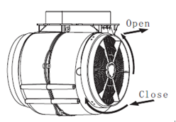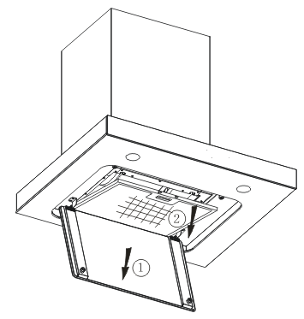

Замена лампочек
Лампочки установлены в колпаке вытяжки.
Важно : | - Лампочка должна заменяться производителем или сервисной службой  - Всегда отключайте вытяжку от сети перед заменой лампочек  - Избегайте запотевания стеклянного колпака лампочки, чтобы он дольше использовался

НЕИСПРАВНОСТИ
Неисправность | Возможная причина | Решение
Свет включен, но мотор не работает | Выключен вентилятор | Включите вентилятор
 | Сломан вентилятор | Позвоните в сервисную службу
 | Сломан мотор | Позвоните в сервисную службу
Свет не работает, мотор не работает | Предохранители потекли | Замените предохранители
 | Кабель отсоединён | Присоедините кабель
Вытекает масло | Обратный клапан и вентиляция не плотно присоединены | Выньте клапан и герметично закройте
 | Вытекание из U-образного сектора | Выньте U-обратный клапан и герметично закройте
Свет не работает | Сломался колпак лампочки | Замените колпак
Недостаточное всасывание | Слишком большое расстояние между вытяжкой и газовым краном | Измените расстояние
Вытяжка наклоняется | Недостаточно зафиксировали финтами | Закрепите винт и разместите вытяжку горизонтально

Гарантийная карта
МАРКА: ………………………………………
МОДЕЛЬ: ……………………………………
СЕРИЯ: ………………………………………
Дата продажи ………………..
Печать торгующей организации
ГАРАНТИЙНЫЕ ОБЯЗАТЕЛЬСТВА
Гарантия на изделие – 36 месяцев с даты продажи
Гарантия не распространяется на изделия, имеющие механические повреждения, либо повреждения, возникшие в результате неправильной эксплуатации.
Гарантия не распространяется на стекло.
В случае неисправности по вине производителя или при выходе из строя в течение гарантийного срока изделие ремонтируется в течение 1 месяца.
Дата сдачи в ремонт:  . . . . . . . . . . . . . . . . . . . . .  Дата окончания ремонта:  . . . . . . . . . . . . . . . . . . . . .  Продление гарантии:  . . . . . . . . . . . . . . . . . . . . .  Опись произведенных работ, замен деталей:. . . . . . . . . . . . . . . . . . . . . . . . .  Подпись и печать ремонтной мастерской:  . . . . . . . . . . . . . . . . . . . . . | Дата сдачи в ремонт:  . . . . . . . . . . . . . . . . . . . . .  Дата окончания ремонта:  . . . . . . . . . . . . . . . . . . . . .  Продление гарантии:  . . . . . . . . . . . . . . . . . . . . .  Опись произведенных работ, замен деталей:. . . . . . . . . . . . . . . . . . . . . . . . .  Подпись и печать ремонтной мастерской:  . . . . . . . . . . . . . . . . . . . . . | Дата сдачи в ремонт:  . . . . . . . . . . . . . . . . . . . . .  Дата окончания ремонта:  . . . . . . . . . . . . . . . . . . . . .  Продление гарантии:  . . . . . . . . . . . . . . . . . . . . .  Опись произведенных работ, замен деталей:. . . . . . . . . . . . . . . . . . . . . . . . .  Подпись и печать ремонтной мастерской:  . . . . . . . . . . . . . . . . . . . . .

Гарантия не действительна в результате:
механических повреждений, загрязнений, переделок, конструкторских изменений, неправильной установки оборудования, неправильной эксплуатации оборудования, действий, связанных с неправильным содержанием и чисткой оборудования, аварий, стихийных бедствий, химического воздействия, атмосферных явлений (обесцвечивания и т.п.), неправильного хранения, ремонтов не гарантийными мастерскими. Все гарантийные требования будут отвергнуты. Так же, гарантия не принимается во внимание требований вследствие неправильных расчетов, которые возникли во время подбора технических параметров покупателем.

Официальный сайт производителя в России www.maunfeld.ru Info@maunfeld.ru
Официальный сайт дистрибьютора в Республике Беларусь www.maunfeld.by
Официальный сайт дистрибьютора в Казахстане www.maunfeld.kz

Производитель оставляет за собой право вносить изменения в конструкцию без уведомления покупателя!

Список сервисных центров находится на сайте www.maunfeld.ru
в разделе «Покупателям»

